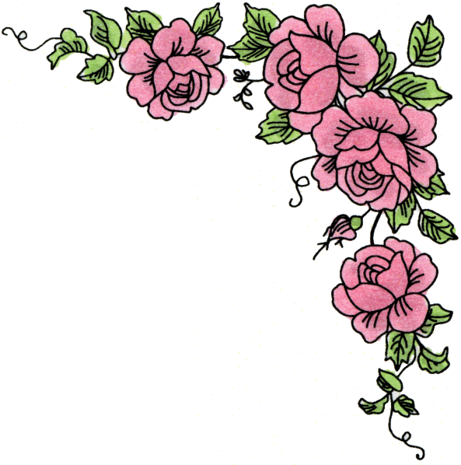
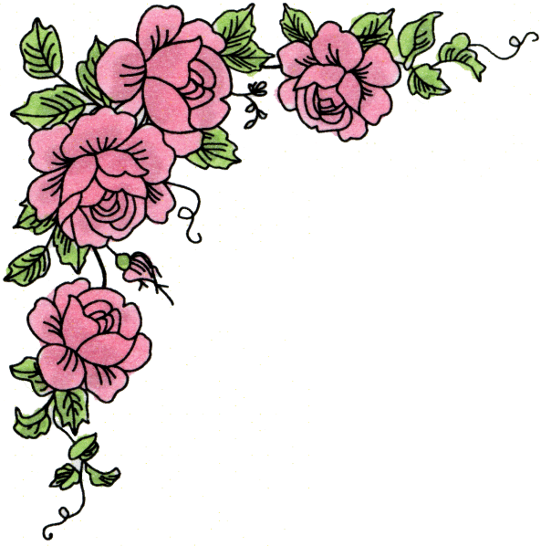
Περιγράμματα
Προσπάθησε να φτιάξεις τα παρακάτω περιγράμματα έτσι όπως τα βλέπεις.

